**Parametry wymagane**

**1. Ciśnieniomierz elektroniczny zestaw kompletny z rękawem**

Specyfikacja

* Wykrywanie objawów arytmii
* Wykrywanie ruchu
* Funkcja wyciągania średniej z wyników 3 ostatnich pomiarów
* Klasyfikacja wizualna ciśnienia krwi w/g WHO
* Szybki i cichy pomiar ciśnienia krwi i tętna
* Pamięć 2 x 60 wyników wraz z godziną i datą pomiaru
* Łatwy odczyt wyników widocznych na dużym wyświetlaczu LCD
* Aparat podaje informacje głosowe (ważne dla osób niewidomych lub słabo widzących), ułatwia stosowanie dla każdego.
* Całkowicie automatyczny, pomiar na ramieniu za pomocą jednego przycisku
* Funkcja głosowego podawania wyników
* Regulacja poziomu głośności (3 poziomy regulacji)
* Duży wyświetlacz cyfrowy
* Standardowy mankiet na ramię od 23 cm do 33 cm obwodu
* Zakres pomiarowy: 30 - 280 mmHg
* Funkcja daty i godziny
* Wskaźnik poziomu ciśnienia wg. WHO
* Dokładność pomiaru: ciśnienie +/- 3 mmHg, tętno +/- 5%
* Zasilanie: 4 baterie “AA" 1,5 V lub zasilacz USB (w zestawie)
* Oszczędność baterii - aparat automatycznie wyłącza się po 1 minucie
* Wymiary: 105 mm x 140 mm x 65 mm
* Waga bez baterii: 300 g
* Gwarancja: 36 miesięcy

**2. Inhalator kompresorowy o parametrach nie gorszych niż Inhalator typu TM-HOS + irygator**

Inhalator kompresorowy  to nowoczesne urządzenie medyczne przeznaczone do pracy ciągłej. Jest to kompaktowy model zaprojektowany w celu skutecznego dostarczania przepisanych przez lekarza leków wziewnych do górnych i dolnych dróg oddechowych. Inhalator wyposażony jest również w irygator, który skutecznie oczyszcza zatoki przynosowe. Zestaw nebulizacyjny i kompresor powietrza pracujące razem wytwarzają mgiełkę aerozolu przeznaczoną do inhalacji dróg oddechowych pacjenta i w rezultacie leczenia schorzeń dróg oddechowych. Urządzenie wyposażone jest w dwie maseczki różnej wielkości, które pozwalają efektywnie korzystać ze sprzętu zarówno dzieciom, jak i dorosłym. Inhalator jest łatwy w obsłudze.

**Specyfikacja:**

* Inhalator pneumatyczny przeznaczony do pracy ciągłej
* Pojemność zbiornika na lek: 2-8 ml
* Wielkość cząstek: 2,43 μm
* MMAD: 1-5 μm
* Natężenie przepływu powietrza: ≥ 6,5 l/min
* Średnie tempo nebulizacji: 0,2-0,25 ml/min
* Zalegająca objętość leku: **＜**1,2 ml
* Maksymalne ciśnienie: ≥230 kPa
* Poziom hałasu ≤65 dB
* Zasilanie sieciowe: 230V
* Wymiary urządzenia: 266 x 160 x 103 mm
* Waga: 2,1 kg

Skład zestawu:

* Inhalator TM- HOS
* Irygator zatok
* Nebulizator (pojemnik na lek)
* Maseczka dla dzieci
* Maseczka dla dorosłych
* Końcówka doustna
* Przewód powietrzny
* Filtry powietrza
* Torba transportowa
* Instrukcja obsługi w języku polskim

**3. Reduktor tlenu spełnia wymogi dla zestawu PSP R-1, R-2Przepływ: 0-2-3-4-5-6-9-12-15-25 l/min.**

**Wejścia: regulowane (króciec stożkowy), bez regulacji (szybkozłączka AGA)**

Reduktor Z-100.2.2.P z szybkozłączem AGA i króćcem MED. (AGA)

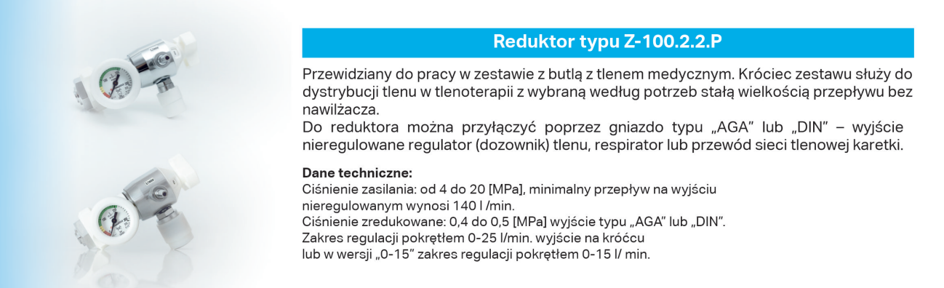

**4. Resuscytator silikonowy przeznaczony dla dorosłych z maską 5**

Worki, maski, uszczelki i membrany wykonane z silikonu, obudowa zaworu z polisulfonu.

Model z zaworem bezpieczeństwa (ogr. ciśnienia 60 mbar dorośli)

 Pojemność worka ok. 1700 ml dla dorosłych

Resuscytator wielokrotnego użytku, w komplecie z maską 5

* Możliwość sterylizacji w autoklawach w temperaturze do 134° C.
* Resuscytator nie zawiera lateksu.

**5. Resuscytator silikonowy przeznaczony dla dzieci z maską 3**

Silikonowy worek samorozprężalny (resuscytator) do sztucznej wentylacji dla osób o wadze ciała 7 - 30 kg.

Niezbędny element wyposażenia każdego zestawu ratunkowego, karetki pogotowia oraz gabinetu lekarskiego.

Resuscytator można sterylizować w autoklawie w temp.121oC.  
Sprzęt może być ponowne użyty po przeprowadzeniu procedury sterylizacji, dezynfekcji i czyszczenia poszczególnych części wchodzących w skład resuscytatora.  
W skład resuscytatora wchodzi:

* worek samorozprężąlny wykonany z wysokiej jakości silikonu o lekko chropowatej powierzchni zapewniającej lepszą kontrolę podczas ucisku worka.
* maska silikonowa dla dzieci (#3) z możliwością sterylizacji w temp. 134°C. Wyprofilowany, miękki kołnierz zapewnia idealne przyleganie maski do twarzy pacjenta.  
  Możliwość obrotu maski o 360° - pozwala na dowolne ustawienie worka samorozprężalnego względem pacjenta.
* dren tlenowy o długości 2m, służy do podłączenia zewnętrznego źródła tlenu.
* rezerwuar tlenu pozwala zwiększyć stężenie podawanego do 90%.
* zastawka pacjenta zapobiega cofaniu się tlenu do worka.

Nie zawiera latexu.  
Temperatura przechowywania: -40°C do +50°C  
Temperatura pracy: -18°C do +50°C

**6.Termometr-z higrometrem cyfrowy**

Termo - Higrometr HM 16 pokazuje minimalną i maksymalną temperaturę oraz wilgotność.

* Zakres pomiaru temperatury: od 0 do 50 °C
* Zakres pomiaru wilgotności: od 20 do 95%
* Duży i czytelny wyświetlacz
* Elegancki wygląd
* Możliwość postawienia i powieszenia na ścianie
* W zestawie 1 bateria CR2025

**7. Oftalmoskop**

 w pełni profesjonalny, kieszonkowy oftalmoskop  
- zakres od -20D do +20D  
- 5 różnych przysłon:duże kółko, małe kółko, gwiazdka fiksacyjna, półkole, filtr bezczerwienny  
- dostępny w dwóch kolorach:czarnym i niebieskim  
- zasilanie z rękojeści typu mini 3000

Gwarancja na sprzęt 24 miesiące

Wymagane szkolenie z użytkowania w/w sprzętu